**Механические пленочные абсорберы.**

Механические пленочные абсорберы можно разбить на две группы. в аппаратах первой группы механическое воздействие (вращение) используется для создания и поддержания пленки жидкости. к этой группе относится дископленочный абсорбер (рис. 17,а). в горизонтальном цилиндре 1 поддерживается некоторый уровень жидкости. внутри цилиндра вращается горизонтальный вал 3 с закрепленными на нем перфорированными дисками 4. поверхность дисков, выступающая над зеркалом жидкости, покрыта жидкой пленкой; на поверхности этой пленки и происходит абсорбция. окружная скорость вращения дисков 0,2-0,3 м/с. коэффициенты массопередачи примерно те же, что и для насадочных абсорберов.

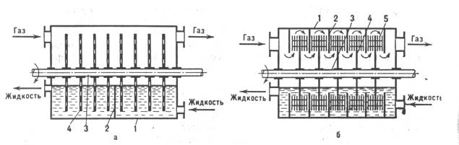

Рис. 17. механические пленочные абсорберы:

а – дископленочный; б – с вращающимися пакетами дисков;

1 – горизонтальный цилиндр; 2 – перегородка; 3 – вал; 4 – диск;

5 – пакет кольцевых дисков.

Несколько иная конструкция механического пленочного абсорбера показана на рис. 17,б. абсорбер разделен перегородками 2 на несколько секций. в каждой секции на валу 3 закреплен сплошной диск 4, к которому прикреплены два пакета кольцевых дисков 5. благодаря такому устройству газ движется зигзагообразно.

Аппараты первой группы не обладают существенными достоинствами, а наличие вращающихся частей усложняет конструкцию вызывает дополнительный расход энергии. поэтому эти аппараты не получили распространения.

Большой интерес представляют аппараты второй группы, в которых вращение ротора используется для перемешивания фаз, что ведет к интенсификации массообмена. Это так называемые роторные пленочные колонны, применяющиеся при ректификации термических нестойких веществ. Очевидно, возможно использование этих аппаратов и для абсорбции. К этой группе относится несколько типов аппаратов, рассматриваемых ниже.

Колонны с гладким ротором. В простейшем виде такая колонна состоит из двух вертикальных соосных цилиндров, причем внутренний (ротор) вращается, а внешний неподвижен. Газ поднимается по кольцевому зазору между цилиндрами и, закручиваемый ротором, контактирует с пленкой жидкости, стекающей по внутренней стенке неподвижного цилиндра. В такой колонне интенсифицируется массоотдача в газовой фазе, однако при малых зазорах и больших окружных скоростях ротора наблюдается интенсификация массоотдачи и в жидкой фазе.

Для больших нагрузок применяют аппараты иной конструкции, в которых пленка образуется на поверхности вращающегося ротора под действием центробежной силы. Такие аппараты могут иметь горизонтальный или вертикальный ротор.

На рис. 18,а изображен горизонтальный ротационный аппарат со спирально свернутым ротором, а на рис. 2,б аппарат с цилиндрическим ротором. Направление движения газа показано штриховыми линиями, направление течения жидкости – сплошными. Подвод жидкости и отвод газа осуществляются через полый вал. Скорость газа в таких аппаратах при противоточном движении фаз может достигать 30 м/с и более без наступления захлебывания. Испытания по ректификации различных смесей в аппаратах обоих типов показали большую эффективность аппарата с цилиндрическим ротором.

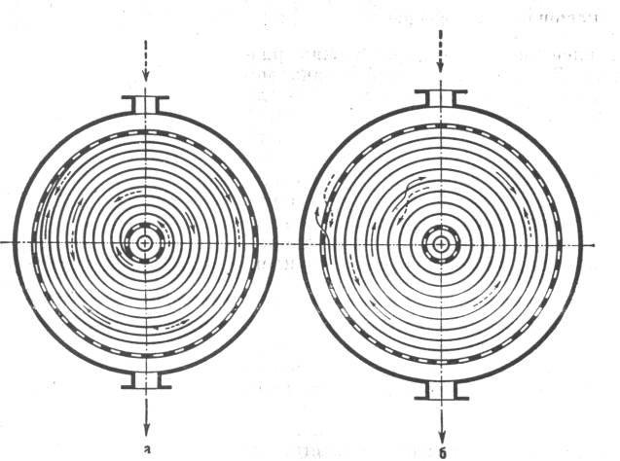

Рис. 18. Ротационные пленочные абсорберы с гладким ротором:

а – со спирально свернутым ротором; б – с цилиндрическим ротором;

----- - жидкость; -------- - газ.

Колонны с лопастным ротором. Схема такого аппарата конструкции швейцарской фирмы “Лува” показана на рис. 19,а. В этом аппарате ротор имеет вертикальные лопасти, причем между лопастям и пленкой жидкости остается зазор, так что лопасти перемешивают только газ. Такой аппарат имеет ряд недостатков, связанных с необходимостью сохранения малого зазора, что усложняет и удорожает изготовление аппарата, особенно при больших диаметрах. Более прост аппарат ГИАП, изображенный на рис. 19,б. В этом аппарате жидкость подается в полый вал и, вытекая через отверстия в вале под действием центробежной силы, стекает по поверхности волнистых лопастей и далее разбрызгивается на неподвижную стенку аппарата. Аппарат ГИАП имеет большой зазор (10 мм) между стенкой и лопастями и обеспечивает равномерное распределение жидкости.

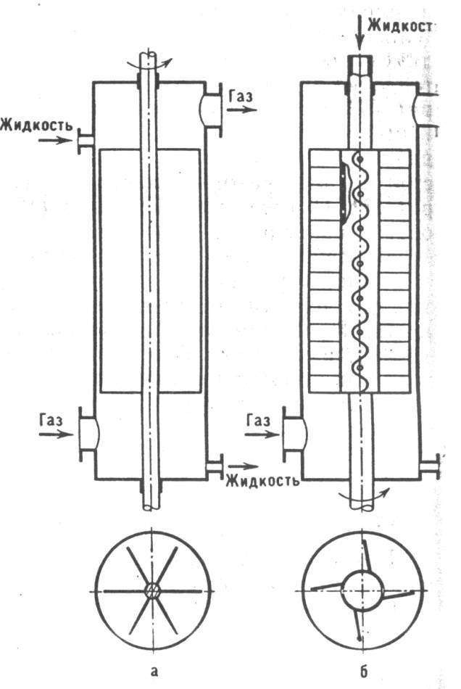

Рис. 19. Ротационные пленочные абсорберы с лопастным ротором:

а – аппарат “Лува”; б – аппарат ГИАП.

Другой тип колонны с лопастным ротором – это колонна с “размазывающим” ротором, в которой между лопастями и стенкой нет зазора, так что лопасти перемешивают одновременно не только газ, но и жидкость. Примером такой колонны является аппарат фирмы “Самбай” (ФРГ), в котором лопасти закреплены шарнирно и при вращении ротора прижимаются к внутренней поверхности корпуса. Во избежание сильного износа трудящихся поверхностей окружная скорость ротора обычно не превышает 2 м/с.